NuPrime Omnia WR-2

串流播放器
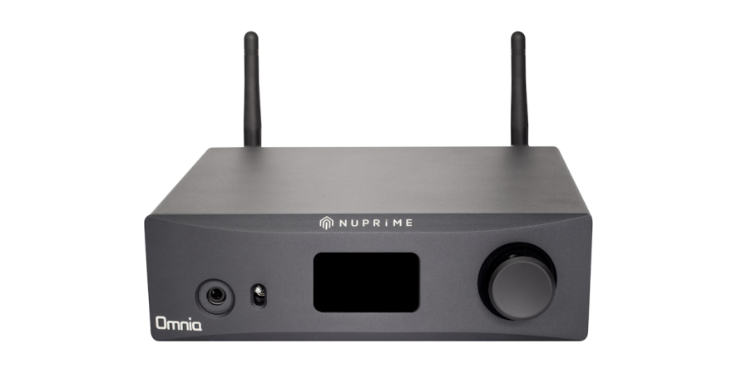
市场零售价： 人民币￥4,500.元
NuPrime Omnia WR-2是一款高清音频流媒体播放器，功能丰富，具备多房间播放，WiFi支持24位/192kHz规格，双向蓝牙5.2 aptX，能够从在线流媒体服务、本地存储、其他连接的数字或模拟音源中传输音乐。此外，WR-2支持HDMI ARC回传（最高24位/192kHz），提供一个3.5毫米耳机口。
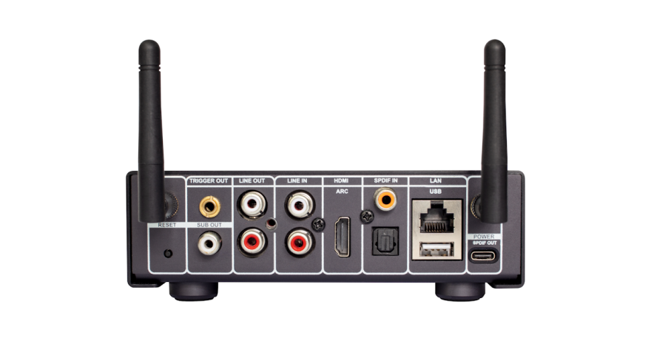
WR-2的所有的数字、模拟输入，包括Wi-Fi和蓝牙，都经由一个CPU模块进行处理。数字流数据可以重新串流向其它蓝牙设备以及多房间Wi-Fi接收器，经过解码为模拟信号后则提供前级线路输出或耳机输出。
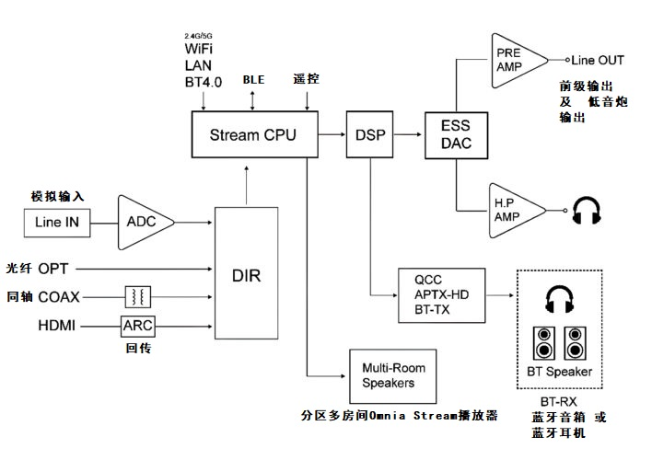
免费的iOS和Android应用程序，允许你轻松控制WR2及Omnia音乐系统，选择你的音乐源和分组扬声器、流媒体播放器。
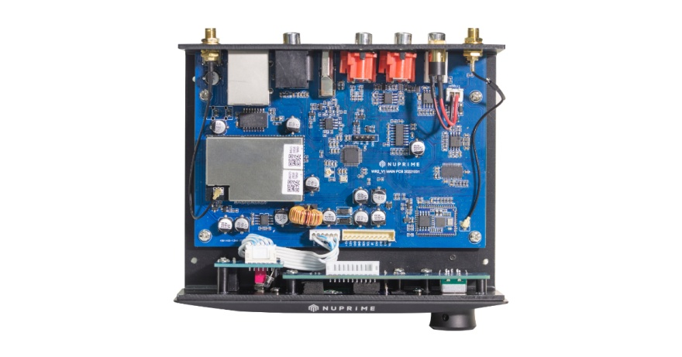
特性
输出：数字同轴（USB Type-C），模拟前级线路输出，3.5毫米耳机口，12V待机触发输出
输入：模拟线路输入，数字音频：HDMI（带ARC回传），光纤，同轴
所有的输入均可重新串流传输到WiFi和蓝牙aptX高清耳机、扬声器
以太网RJ45，2.4GHz和5GHz WiFi，双向蓝牙aptX HD
数字解码规格最高可达24bit / 192kHz
流媒体协议Airplay2、DLNA、UPnP、Spotify Connect、Tidal Connect和Qplay
流媒体服务。亚马逊音乐、Deezer、iHearRadio、Napster、QQ音乐、Qobuz、Spotify、Tidal、TuneIn等
支持多达8个区域的多房间串流
NuPrime专有的EQ设置
用于显示音乐信息的OLED显示屏
NuPrime Omnia应用程序app，包括安卓和iOS
尺寸：151mm 宽 x 136mm 深 x 51mm 高
重量：0.8公斤
颜色：黑色（PANTONE 19-3924 夜空黑）。
*无线再串流和SPDIF数字输出规格限制在44.1k（CD质量）。

